|  |  |  |
| --- | --- | --- |
| Horario | Disertante | Tema |
| 12:00 | Jefe de departamento: Bioq. Andrea Ábalos Autoridad de la Facultad Ciencias Naturales y Ciencias de la Salud. | Apertura y presentación. |
| 12:15 | Dra. Ponce Graciela | Especialización en docencia. |
| 12:30 | Bioq. García Jorge | Proyecto de investigación. Tesis doctoral. |
| 12:45 | Dra. Crovetto Cecilia | Becas CIN. Información al respecto. |
| 13:00 | Alumna Reinoso Karina. Alumna Herrera Yanina. Alumno Centurión Yago | Experiencia Beca CIN. |
| 13:15 | Docentes e investigadores de INBIOP (UNPSJB-CONICET) | Investigar: de alumnos a doctores. |
| 13:30 | Alumna Guzmán Carla.  Alumna Comerón Corina. | Experiencia en Materias optativas. |
| 13:45 | Alumna Bugli Andrea.  Alumna Zamora Camila. | Experiencia como auxiliares alumnas. |
| 14:00 | Pausa activa | |
| 14:15 |  |  |
| 14:30 | Bioq. Muñoz Valeria.  Alum. Cortés Carla. | Proyecto de investigación. |
| 14:45 | Bioq. Gutiérrez Maximiliano | Proyecto de investigación. Tesis doctoral. |
| 15:00 | Bioq. Álvarez Ignacio | Proyecto de investigación. Tesis doctoral. |
| 15:15 | Cátedra de Fisiología Humana | Innovaciones en fisiología |
| 15:30 | Bioq. Temporelli Belén | Proyecto de investigación. Tesis doctoral. |
| 15:45 | Bioq. Garrido Betiana | Proyecto de investigación. Tesis doctoral. |
| 16:00 | Dra. Fajardo Maria Angélica | Alimentación con ciencia. |
| 16:15 | Brindis y compartir | |

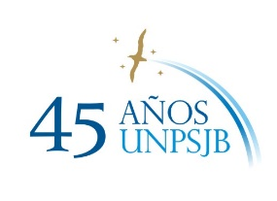***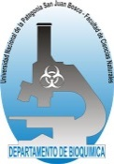ENCUENTRO***

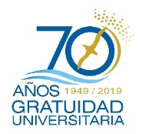***BIOQUÍMICOS EN ACCIÓN***

***DÍA: 18 DE JUNIO DE 2019***

***AULA 101 (UNPSJB)***

***Actividad de Extensión, avalada por R.DFCNyCS N° 570/19***